**МИНОБРНАУКИ РОССИИ**

**Санкт-Петербургский государственный**

**электротехнический университет**

**«ЛЭТИ» им. В.И. Ульянова (Ленина)**

**Кафедра ТОЭ**

**Отчет**

**по лабораторной работе № 3**

**по дисциплине «Математические основы электротехники»**

**Тема: Исследование свободных процессов в электрических цепях**

|  |  |  |
| --- | --- | --- |
| Студент гр. 8383, ФКТИ |  | Киреев К.А. |
| Преподаватель |  | Портной М.С. |

Санкт-Петербург

2020

**Цель работы**

Изучение связи между видом свободного процесса в электрической цепи и расположением собственных частот (корней характеристического уравнения) на комплексной плоскости; приближенная оценка собственных частот и добротности RLC–контура по осциллограммам.

**Обработка результатов эксперимента**

1. Исследование свободных процессов в цепи первого порядка

Соберем схему на рис. 1 (С = 0,02 мкФ, R = 5 кОм, источником тока i0(t) является генератор импульсов). Снимем осциллограмму напряжения на конденсаторе, зафиксировав на ней один полный полупериод сигнала Тс/2 = 0,6 мс.

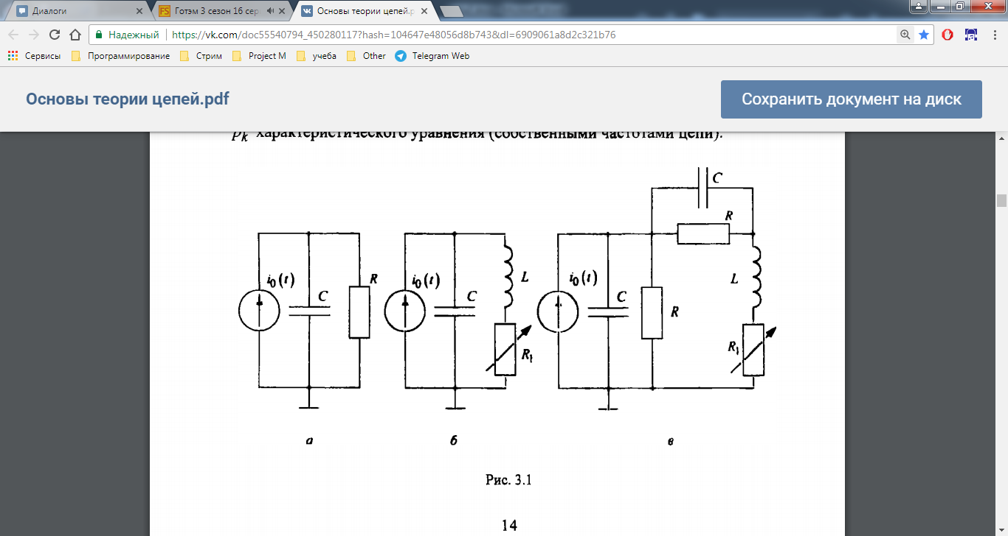

Рисунок 1 – Схема первого исследования

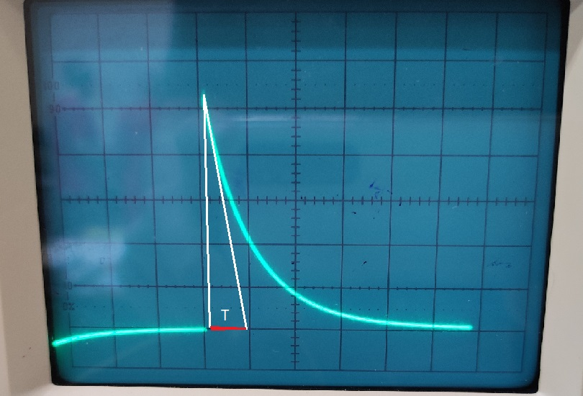

Рисунок 2 – Осциллограмма для Тс/2 = 0,6 мс

Теоретический расчёт:

(. Собственная частота — p1 = –10 4 c–1 при С=0,02 мкФ и R=5 кОм).

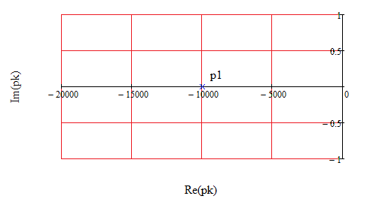

**Вопрос 1:** каким аналитическим выражением описывается осциллографируемый процесс в цепи первого порядка?

Данный процесс описывается затухающей экспонентой с постоянным коэффициентом (процесс свободный, следовательно, вынужденной составляющей нет).

**Вопрос 2:** соответствует ли найденная собственная частота теоретическому расчету?

Да.

**2. Исследование свободных процессов в цепи второго порядка**

Соберем схему на рис. 3 (С = 0,02 мкФ, L = 25 мГн).



Рисунок 3 – схема №2

Снимем осциллограмму напряжения на резисторе при значении R1 = 0,5 кОм (колебательный режим).

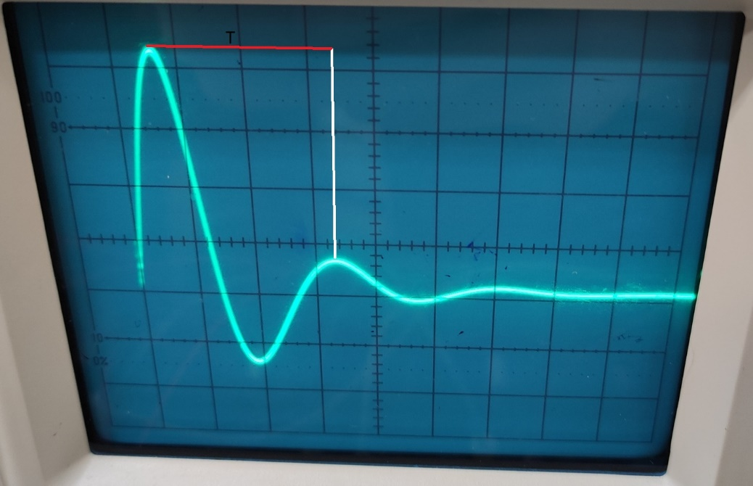

Рисунок 4 – Осциллограмма колебательного режима

Снимем осциллограмму напряжения на резисторе при значении R1 = 3 кОм (апериодический режим).

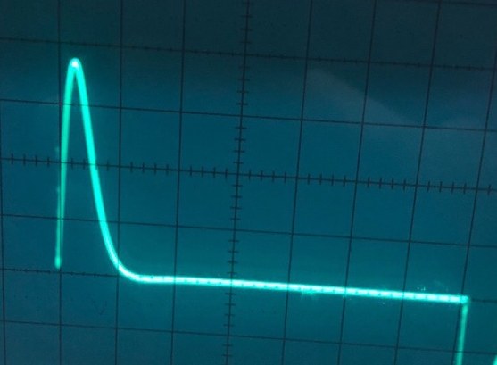

Рисунок 5 – Осциллограмма апериодического режима

Затем найдем такое значение R1, при котором в цепи будет наблюдаться критический режим, т.е. режим, граничный между колебательным и апериодическим. R1кр=1,1 кОм.

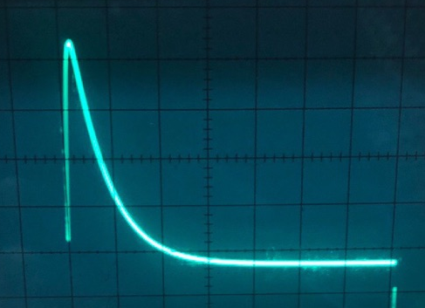

Рисунок 6 – Осциллограмма критического режима

В заключение установим R1 = 0 кОм и снимем осциллограмму напряжения на конденсаторе.

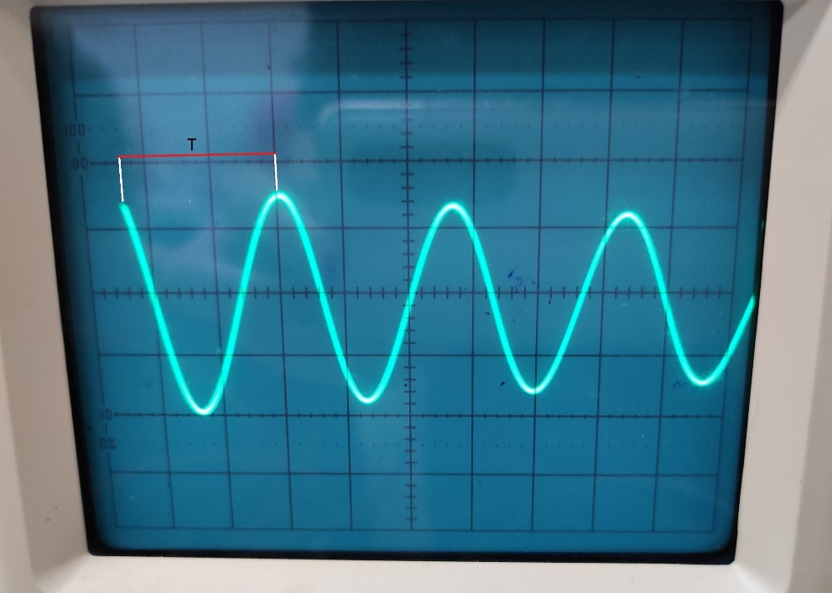

Рисунок 7 – Осциллограмма для R1 = 0

Собственные частоты цепи, которая соответствует осциллограмме, снятой при R3 = 0,5 кОм находим с помощью следующих формул:







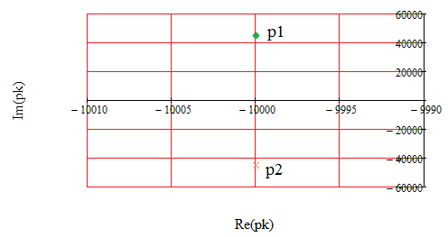

Далее α можно найти на основе нашей осциллограммы, взяв отношение логарифма отношения значений напряжений двух соседних максимумов к временной разности (периода) между этими двумя максимумами:

α = 1/τ = ln(u1 / u2) / Δt = ln (5,2/0,7) / (2,5 *0,1*10–3) = 8021

=25130.

Найденные частоты не очень хорошо соответствуют теоретическим.

Апериодический режимпри R1 = 3 кОм



p1,2 = – 60000 ± 40000 (p1 =– 10000, p2 = – 20000)

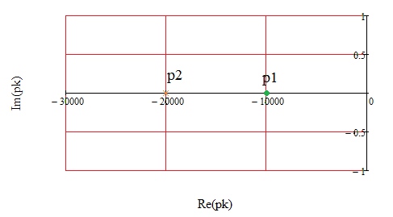

По осциллограмме время затухания процесса .

Теоретическое значение

Теоретическое значение Rкр

, тогда 

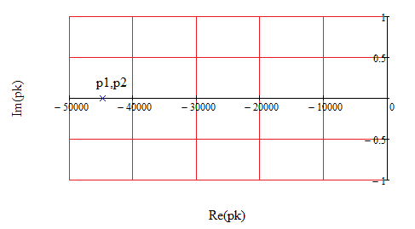

Добротность контура при R1 = 0 и R1 = 0,5 кОм:

Добротность контура вычисляется по формуле:

R1=0.5 кОм

Контур не идеальный, воспользуемся формулой

.

Результат плохо сходится.

R1=0 кОм



**Вопрос 3:** какими аналитическими выражениями (в общем виде) описываются процессы во всех четырех случаях?

Апериодический процесс

Колебательный процесс (затухающий)

Критический процесс

Колебательный процесс

**Вопрос 4:** соответствуют ли найденные частоты теоретическому расчету?

Найденные частоты сочетаются с теоретическими.

**Вопрос 5:** каковы теоретические значения собственных частот при R1 = 3 кОм и соответствует ли этим знаниям снятая осциллограмма?

p1,2 = – 60000 ± 40000 (p1 = – 10000, p2 = – 20000) – соответствуют осциллограмме.

**Вопрос 6:** как соотносятся найденные значения добротности с результатами теоретического расчета?

Qосц → ∞, Qтеор → ∞.

**3. Исследование свободных процессов в цепи третьего порядка**

Соберем схему, показанную на рисунке, в (С=0,02мкФ, R= 5 кОм, R1 = 0,5 кОм, L = 25 мГн).



Рисунок 7 – схема №3

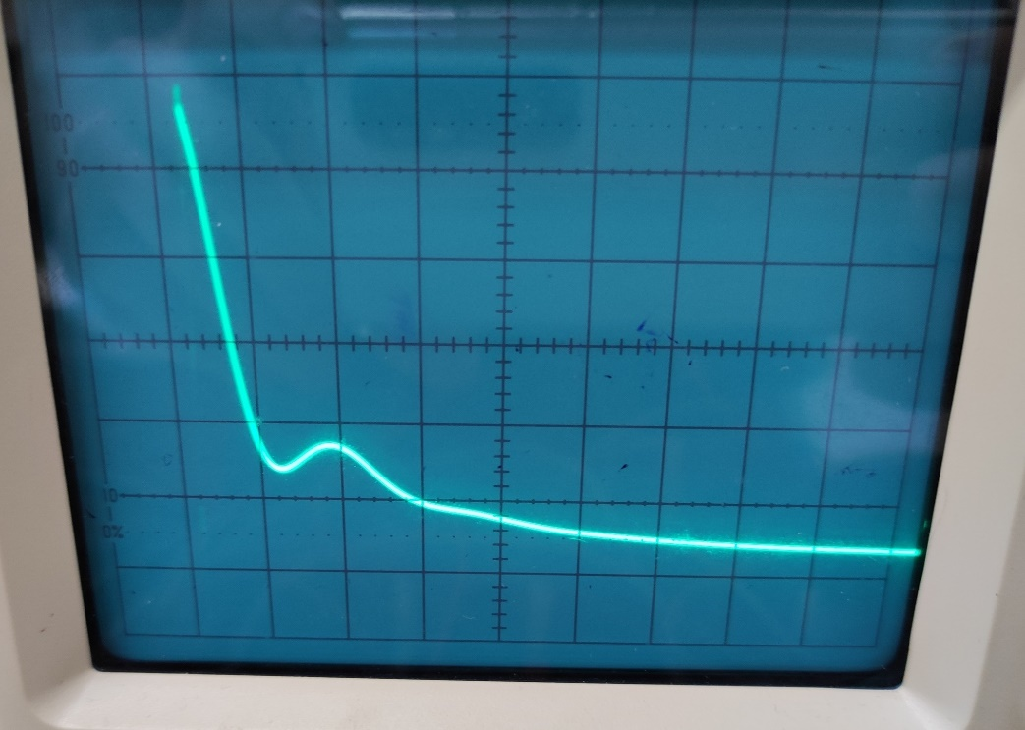

Рисунок 8 – Осциллограмма переходного процесса в цепи третьего порядка

**Вопрос 7:** каким аналитическим выражением описывается полученный график свободного процесса в цепи третьего порядка?

Аналитическое выражение, описывающее осциллографируемый процесс

**Вопрос 8:** каковы значения собственных частот, и соответствует ли этим значениям снятая осциллограмма?

Значения собственных частот соответствуют осциллограмме.

**Выводы**

Исследование свободных процессов в цепях первого, второго и третьего порядков по осциллограммам дает сильную погрешность, нужны более качественное оборудование. Можно заключить, что теоретические расчеты недостаточно близки к практическим. Форма реакции цепи зависит от вида собственных частот: если собственные частоты вещественные — апериодический режим, комплексно-сопряженные — периодический режим, кратные — критический апериодический режим**.**

